Лабораторна робота №1
“Підготовка проєкту вебзастосунку: технічне завдання, сценарії, Trello та репозиторій”

Мета роботи: навчитися формулювати вимоги до вебзастосунку, визначати його сторінки й ролі, створювати сценарії користувачів, планувати роботу в Trello та готувати репозиторій проєкту.
Завдання 1
- Проєкт: Campus
Короткий опис проєкту: Дошка оголошень для учасників навчального процесу
- Студенти прагнуть вигідно купувати та продавати товари, тому ми створюємо проект, який спрощує та автоматизує процес купівлі-продажу
- Мета проекта: полегшення купівлі-продажу товарів,
Цільова аудиторія: учасники освітнього процесу
- Роль: гість, користувач, модератор, адміністратор
- Гість може:
- Перегляд загальнодоступних розділів
- Обмежений перегляд контенту
- Реєстрація
- Аутентифікація
Користувач може:
- Перегляд загальних розділів
- Повний перегляд контенту
- Управління власними оголошеннями
- Монетизація своїх оголошень
- Управління профілем
- Інтерактивна взаємодія (коментарі та вподобайки)

Модератор може:
- Базовий функціонал користувача
- Модерація контенту
- Опрацювання скарг
- Адміністрування контенту (блокування/надсилання попередження)
Адміністратор може:
- Базовий функціонал користувача
- Повний доступ до контенту
- Управління обліковими записами (зміна ролей/бани)
- Управління платформою
- Управління тарифними планами

- функціональні вимоги:
- Захищена автентифікація
- Управління оголошеннями
- Пошук і фільтрація
- Рольові панелі управління
не функціональні вимоги:
- Продуктивність
- Безпека та адаптивність
- Запуск проекту: локальне середовище та хостинг
- Сторінки мають коректний вигляд, доступна логінізація та аунтифікація.

Сторінка | Призначення | Ролі | Основні елементи | Дії
Головна сторінка | Ознайомлення із сервісом і новими оголошеннями | Усі | Категорії, пошук, нові оголошення | Відкрити категорію або оголошення
Каталог | Пошук потрібного оголошення | Усі | Пошук, фільтри, сортування | Знайти, відфільтрувати та відкрити оголошення
Сторінка оголошення | Перегляд детальної інформації | Усі | Опис, зображення, ціна, автор, контакти продавця, деталі доставки, самовивозу, деталі кредитів та рострочки | Переглянути дані оголошення та зв’язатися з продавцем
Вхід і реєстрація | Створення облікового запису та вхід | Гість | Форми входу й реєстрації | Зареєструватися або увійти
Особистий кабінет | Керування профілем | Користувач | Профіль, власні оголошення | Редагувати профіль, взаємодіяти з оголошеннями
Панель модератора | Перевірка контенту та скарг | Модератор | Скарги, статуси, журнал рішень | Опрацювати скаргу, заблокувати, надіслати попередження про скаргу на оголошення
Панель адміністратора | Керування системою | Адміністратор | Користувачі, управління ролями, категоріями та робота з системними налаштуваннями | Змінити роль, налаштувати роботу системи

Завдання 2
Роль | Мета | Дії користувача | Реакція системи | Результат
Гість | Авторизуватися | Натискає «Вхід», вводить свій логін та пароль | Звіряє дані з базою, перевіряє хеш пароля та створює сесію | Користувач успішно авторизований у системі
Користувач | Відредагувати ціну в власному оголошенні | Відкриває свій профіль, обирає свої оголошення, натискає «Редагувати» та змінює вартість | Валідує нове значення ціни, оновлює запис у БД | Інформацію про товар оновлено в загальному каталозі
Модератор | Перевірити нове оголошення перед публікацією | Відкриває чергу нових оголошень, переглядає текст на відсутність заборонених слів і натискає «Схвалити» | Змінює статус оголошення з «На перевірці» на «Опубліковано» | Оголошення з'являється в загальному пошуку для всіх користувачів
Адміністратор | Додати нову категорію товарів | Відкриває панель керування категоріями, вводить назву нової рубрики та натискає «Зберегти» | Додає категорію до структури сайту та оновлює випадаючі списки у фільтрах | Нова категорія доступна для вибору під час створення оголошень

Завдання 3
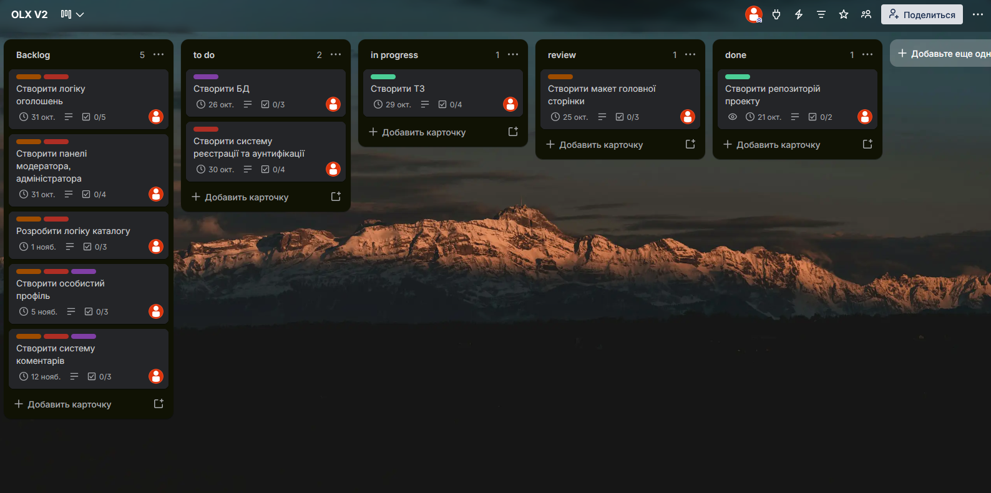
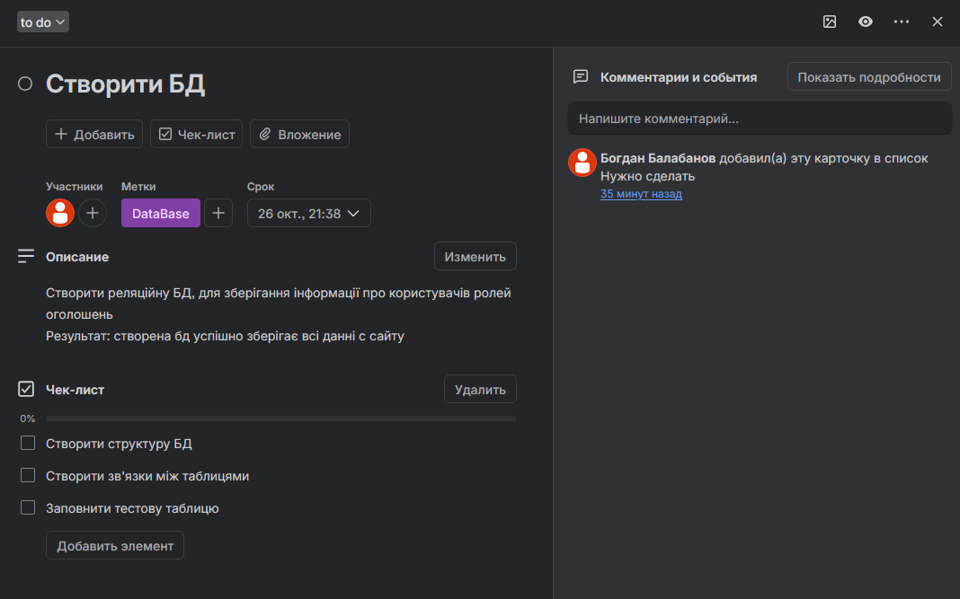
Завдання 4
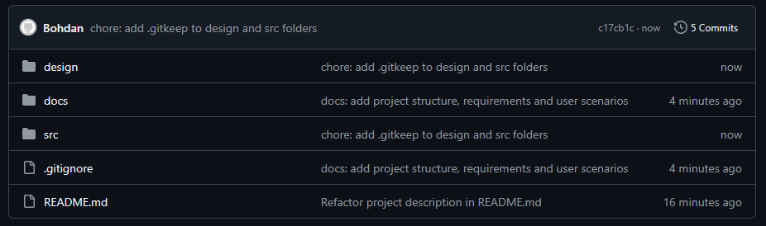

Завдання 5
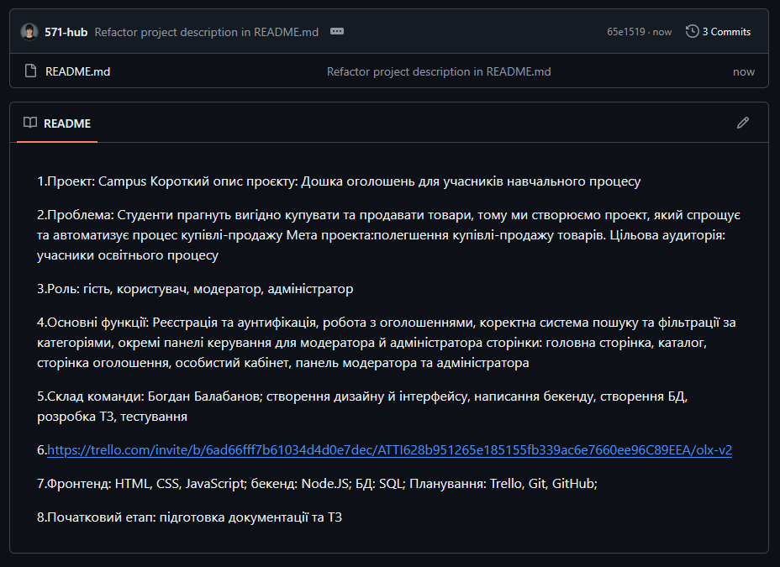

Завдання 6
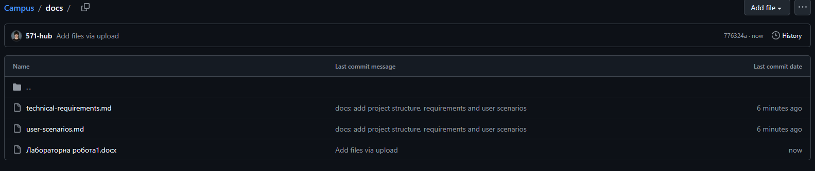
посилання на створений репозиторій з публічним доступом:
https://github.com/571-hub/Campus/tree/main

